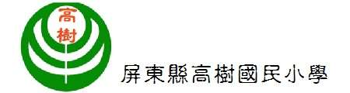
新生入學相關證明文件審查

依據：屏東縣國民中小學學區劃分及總量管制實施辦法
屏東縣高樹國民小學新生入學暨總量管制實施點
第一順位  登記入學之  學生資格 | - 設籍本校基本學區持有身心障礙手冊者或法定監護人持有身心障礙手冊者。  - 設籍本校基本學區持有重大傷病卡者。  - 設籍本校基本學區並經依法令認定之低收入戶。  - 設籍本校基本學區父母雙亡者。  - 經屏東縣政府核定之身心障礙者。
第二順位  登記入學之  學生資格 | - 本校編制內及合理員額之教職員工子女。  - 與直系血親尊親屬或法定監護人同一戶籍並實際居住其設籍本校基本學區之自有房屋或租賃房屋者。(屬自有房屋者應檢附設籍之房屋所有權狀或房屋稅單影本；屬租賃房屋者，應檢附設籍之房屋租賃契約)
第三順位  登記入學之  學生資格 | - 兄姐已就讀本校，且設籍本校基本學區者。  - 兄姐已就讀本校者。  - 持有護照及六個月以上居住證外籍人士或歸國定居華僑實際居住且設籍本校基本學區者。（檢附護照或居住證影本）。  - 政府派赴國外工作人員子女且設籍本校基本學區者。（檢附派赴國外工作證明）。  - 設籍本校基本學區者。
第四順位  登記入學之  學生資格 | 1. 設籍高樹鄉但非本校基本學區之新生。

如欲補繳證明文件，請於5/3(五)16:00前完成資料繳交核驗

